## 测试用户：

rmln 辽宁用户

approvehq 总部审核处理人

applyhq 总部申请人

approveln 省级审核处理人

applyln 省级申请角色

admin （不需要测试）

密码都是a

地址：<http://11.11.164.134:9081/rmms/>

## 密码修改

权限管理——个人设置——密码修改。

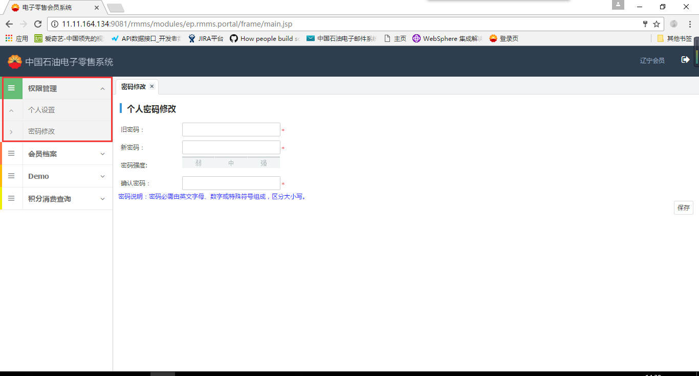

## 会员档案查询

登录:rmln 密码:a

会员档案——会员档案查询。在查询条件中填入条件，点击查询，可在会员明细信息中显示符合条件的会员信息。选中一条会员信息，会在积分变化明细中显示该会员的积分变更信息。

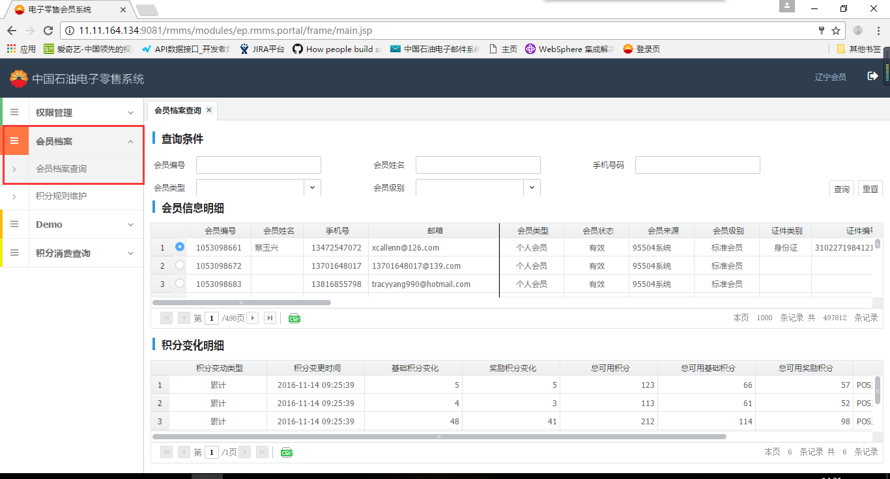

## 积分消费查询

### 积分消费

填写查询条件，可在积分消费中显示，符合条件的消费信息，选中积分消费信息，会在积分消费明细中，显示积分消费的明细。

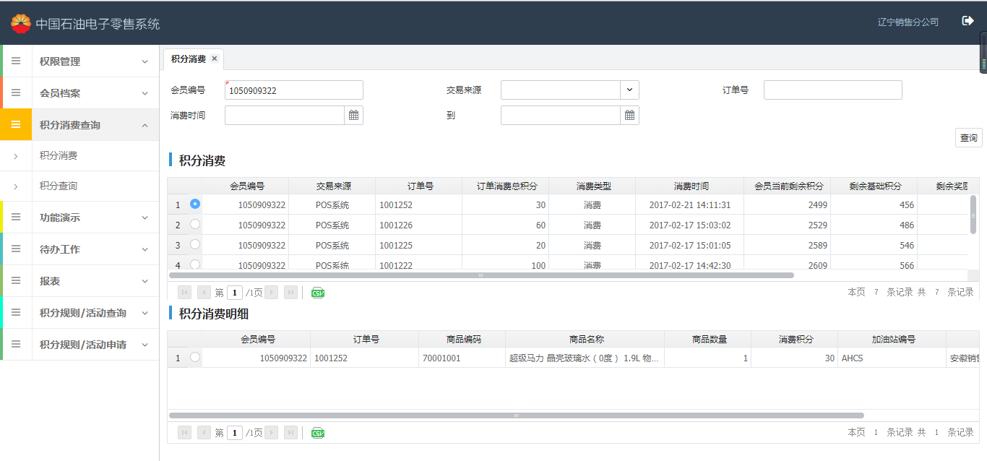

### 积分查询

电子零售会员系统获取站级日结上传的交易信息。交易和积分累计规则匹配，进行积分计算。积分累计信息在‘积分累加记录查询’中查看。

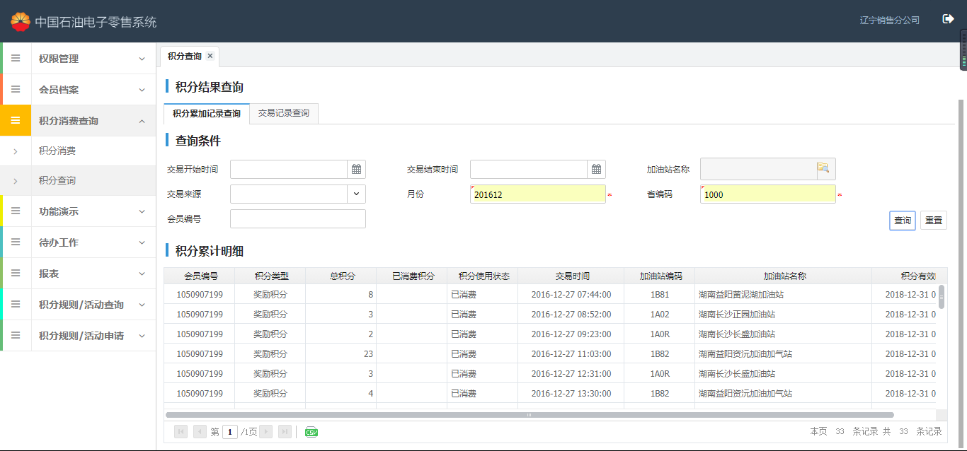

交易记录查询 中包含所有交易信息，积分计算成功的会显示积分结果，没有匹配到规则的交易也会显示积分计算失败原因。

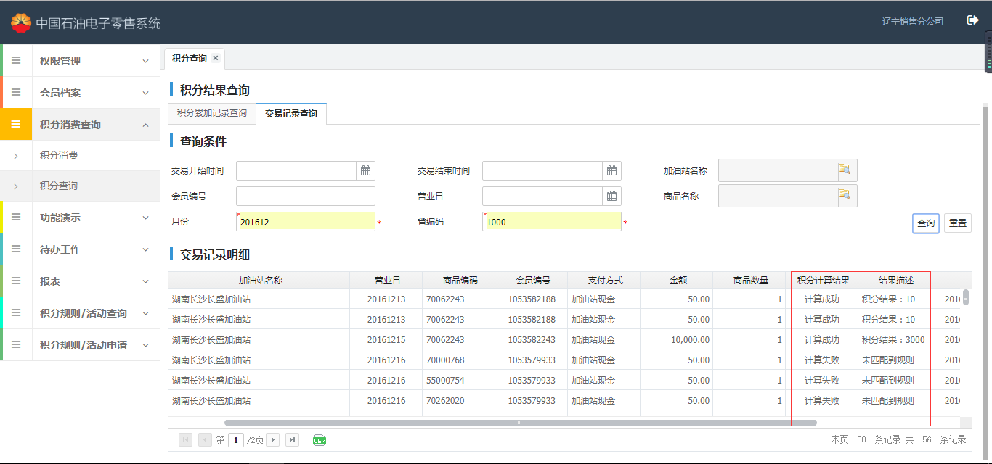

## 积分规则创建审批过程

1. 省级申请人创建/申请规则（rmln/ applyln）--省级审批（approveln）--总部级审批（approvehq）

只可以申请自己省的规则或活动。

1. 总部级申请人创建/申请规则（applyhq）--总部级审批（approvehq）

可以申请全国的规则。

以下是第二种总部级申请的过程：

登录 applyhq 总部申请人用户。

### 积分规则/活动申请

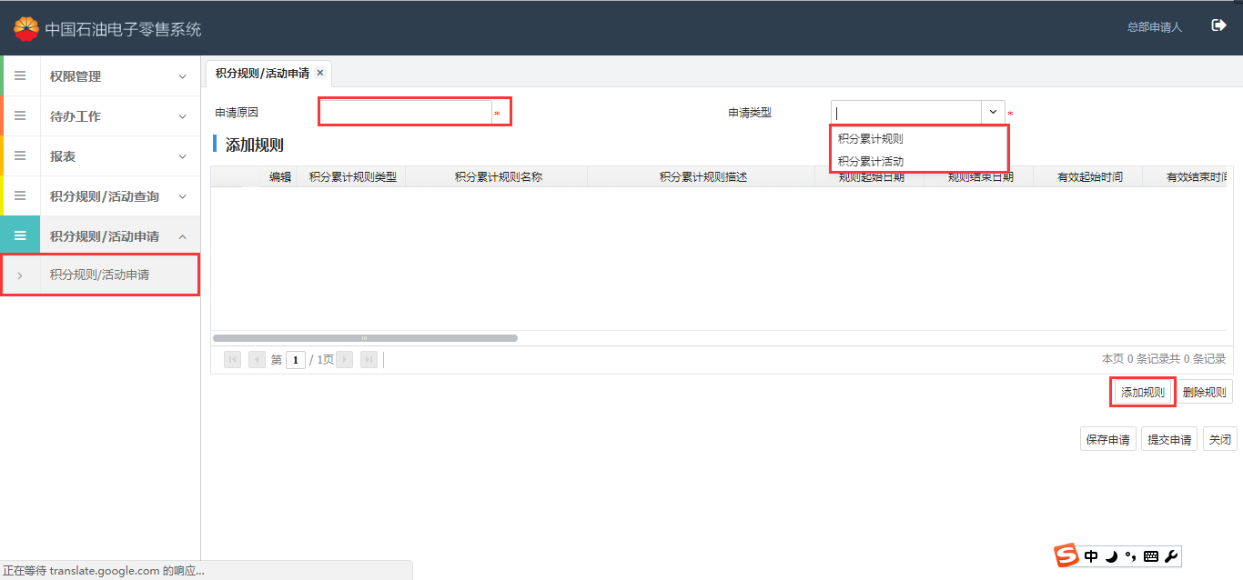

填写申请原因，选择积分累计规则或积分累计活动。添加规则。

可同时创建多条积分累计规则或积分累计活动。

积分累计规则：交易如果匹配到多条规则，会累计每条规则的积分。

积分累计活动：交易如果匹配到多条规则，只会累计积分最多的那一条规则。

填写规则：

规则起始日期：使用规则的日期范围。

有效开始时间：一天中规则开始的时间。 有效结束时间：一天中规则结束的时间。

默认时间：00:00-23:59:59

例如：有效开始时间：05：00 有效结束时间： 07：00

代表 该规则在有效日期内，5点开始，7点结束。

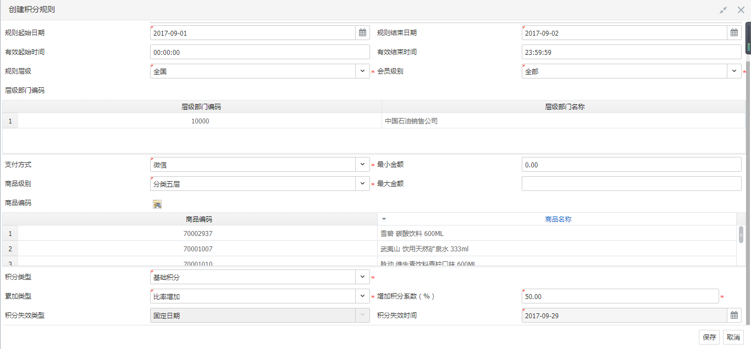

规则层级：选择该规则适用的层级。点击 层级部门编码后，来选择使用该规则的地区或加油站。选择后点击向下移动。

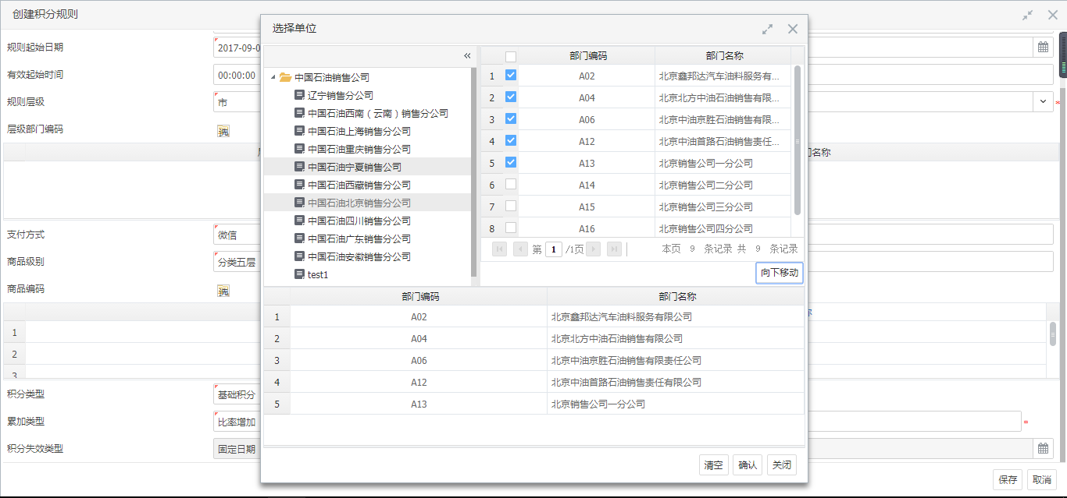

商品级别：选择该规则中适用的商品级别。点击商品编码，选择明细的商品。

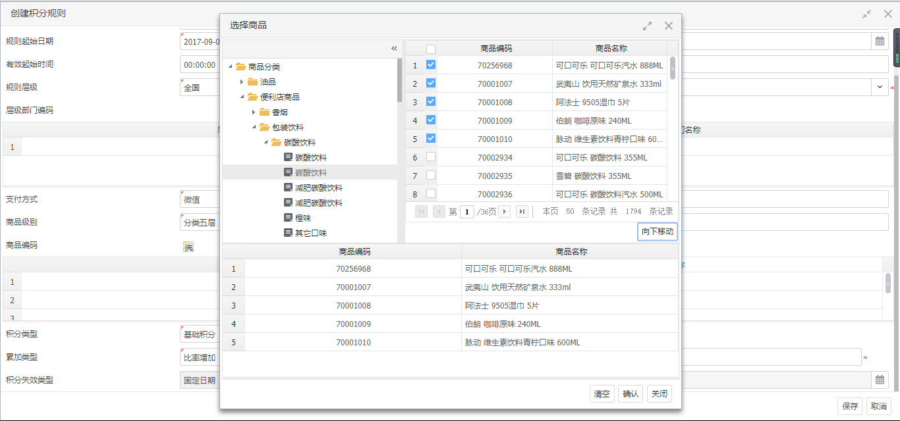

积分类型：分为奖励积分和基础积分。累加类型：比率增加，固定增加。

例如：比率增加：积分系数 50% 。假如 消费100元，得到的积分就是50。

固定增加：满足规则后增加固定的积分。

填写完成提交规则。

### 待办工作

审核用户approvehq，审批规则：填写审批结果，审批意见。审批通过后，规则生效。

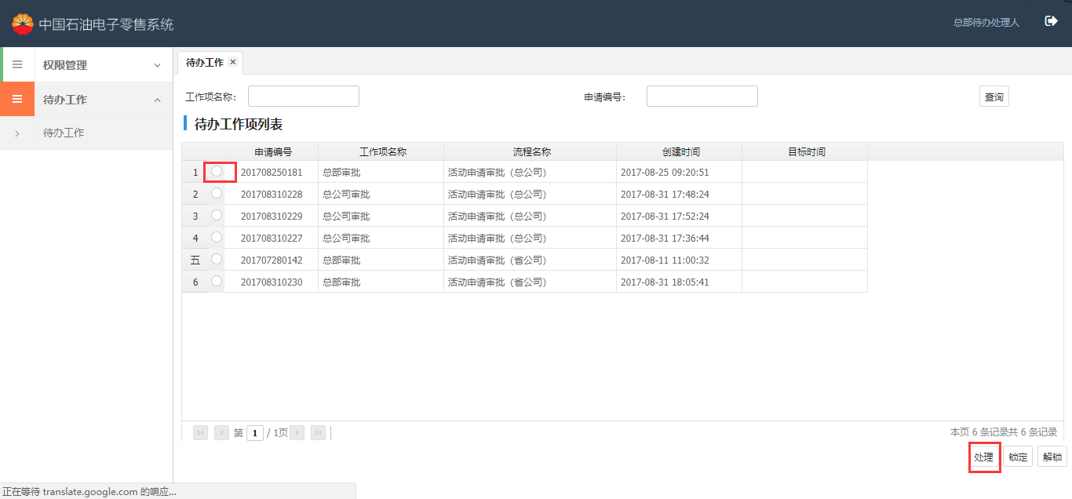

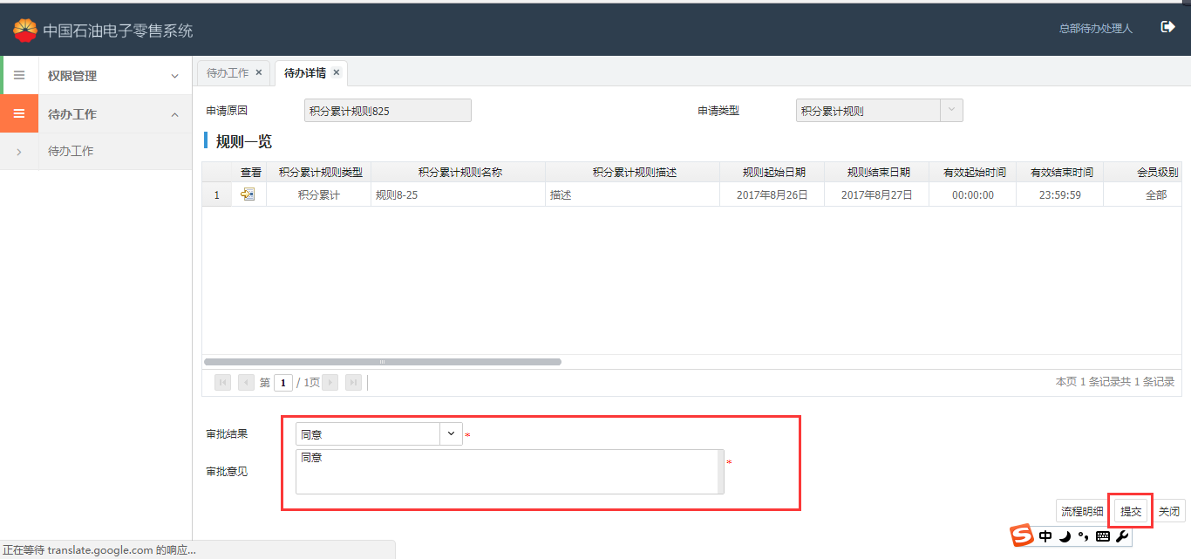

### 积分规则/活动查询

登录 applyhq

申请用户申请的规则都在积分规则/活动查询中查看

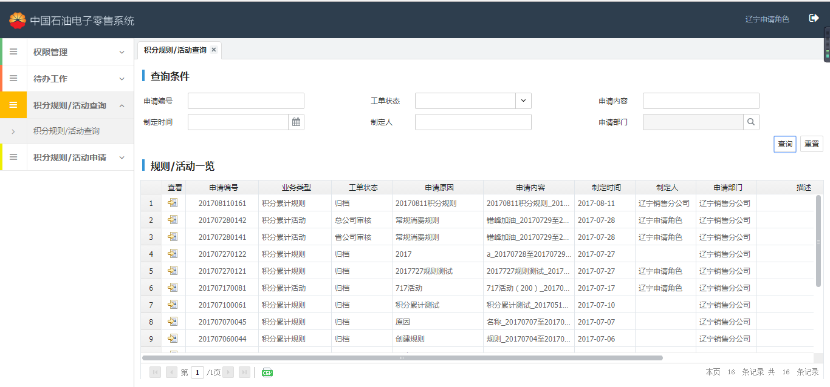

## 报表

登录：rmln 密码：a

报表查询条件：年报，月报，周报，日报。

失效积分清零报表

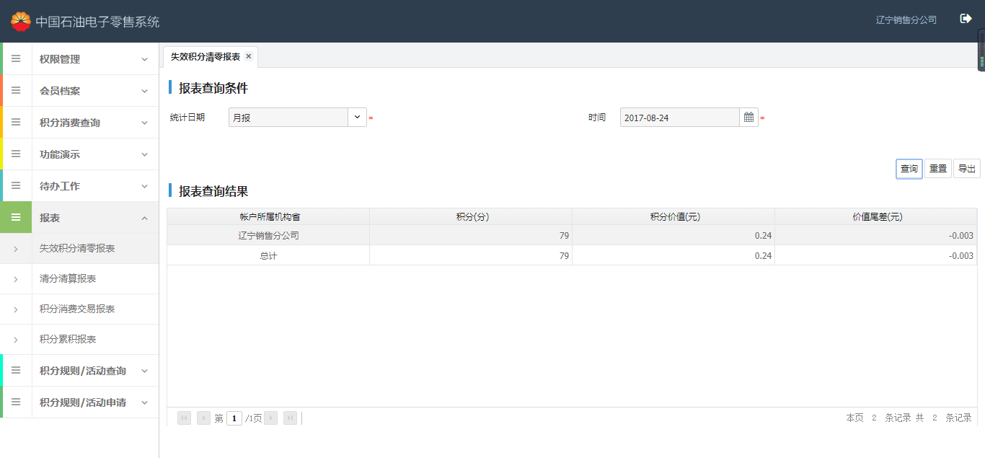

清分清算报表

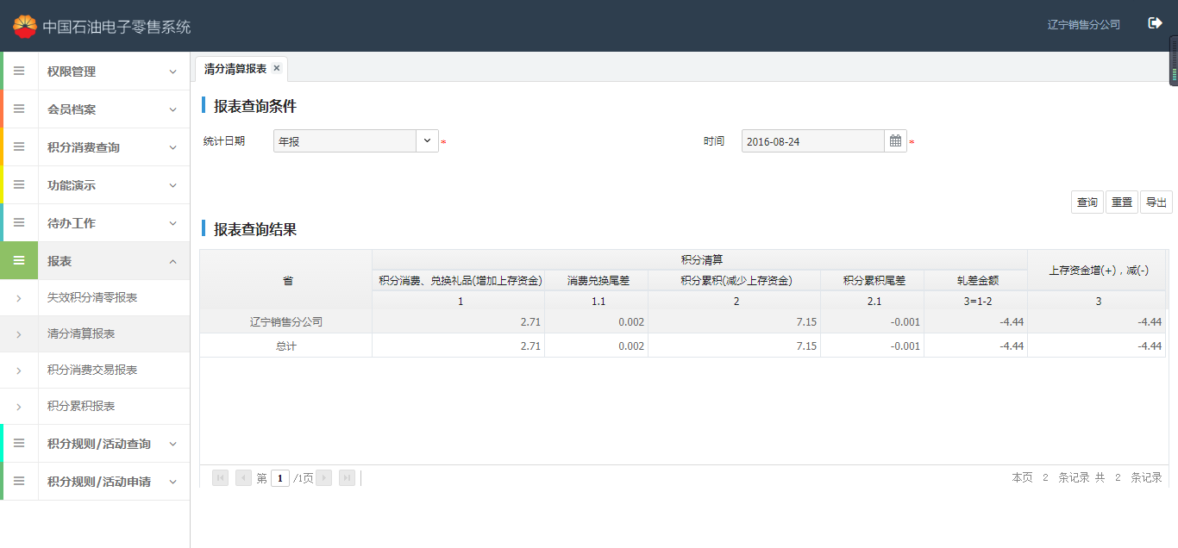

积分消费交易报表

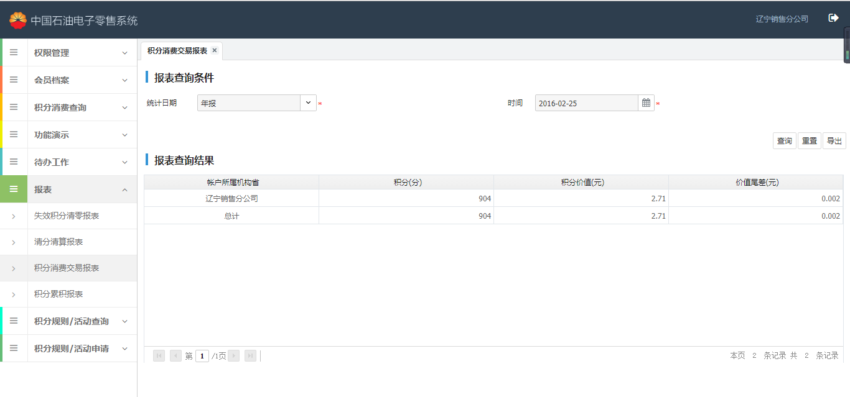

积分累计交易表表

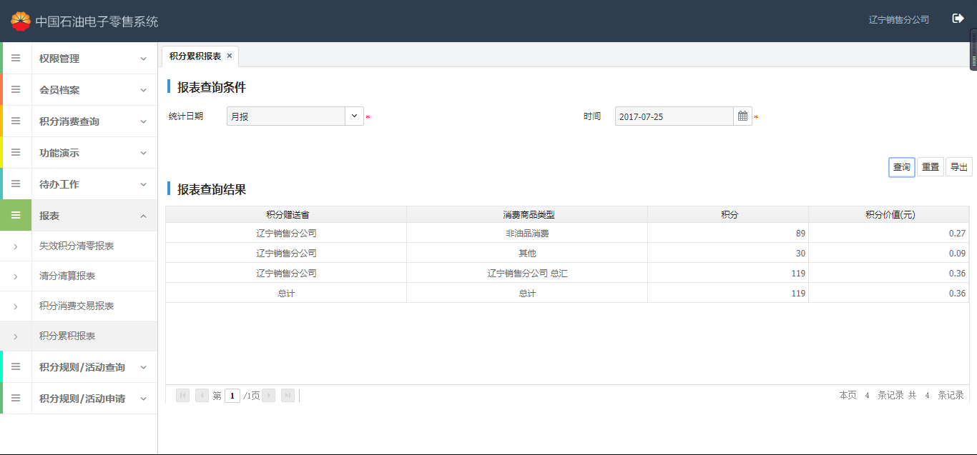

## 积分累计测试

在站级交易并绑定会员手机号，日结上传交易。

执行kettle从posdm抽取交易数据。

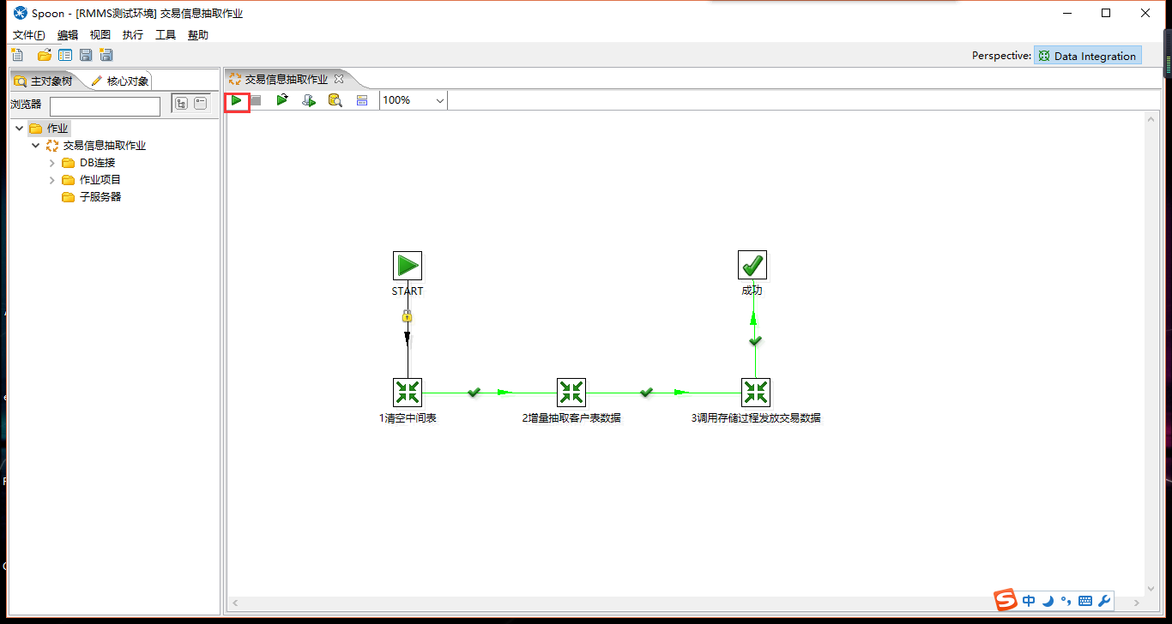

登录admin 密码a

测试积分累计规则 ，只执行积分累计数据准备计划任务。

测试积分累计活动，执行积分累计数据准备计划任务在执行活动积分累计计算。

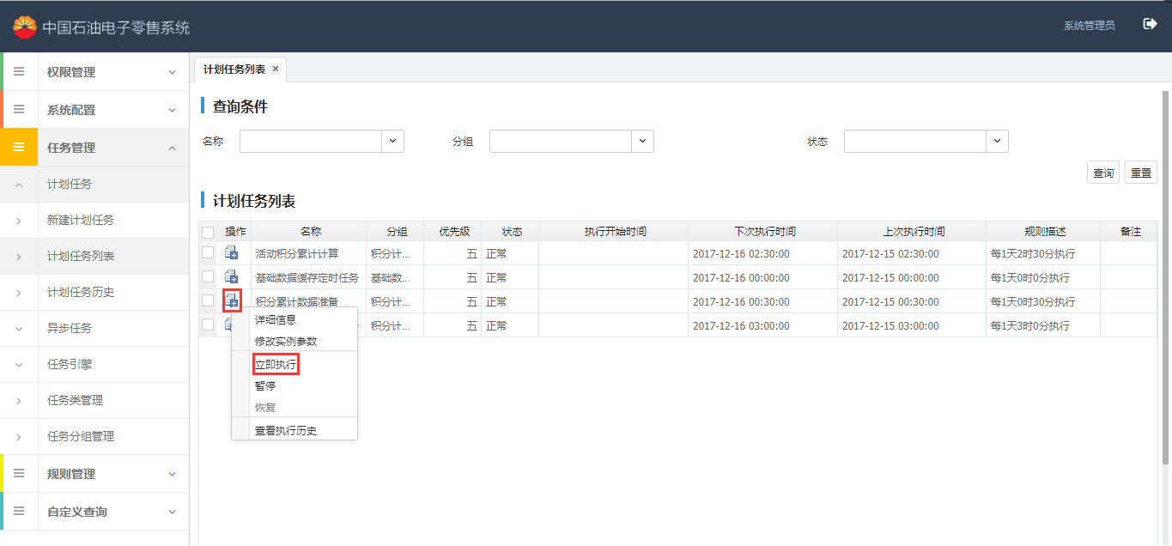

交易匹配到规则就会累计积分：

